## 训练3　等高线地形图的应用

虹口漂流景区位于成都市都江堰北部，素有“西部第一漂”之称。橡皮舟在险峻的峡谷中漂流穿梭，为保证安全，部分河道岸边放置有缓冲橡胶轮胎。下图示意虹口漂流路线及周边地形。据此完成1～3题。

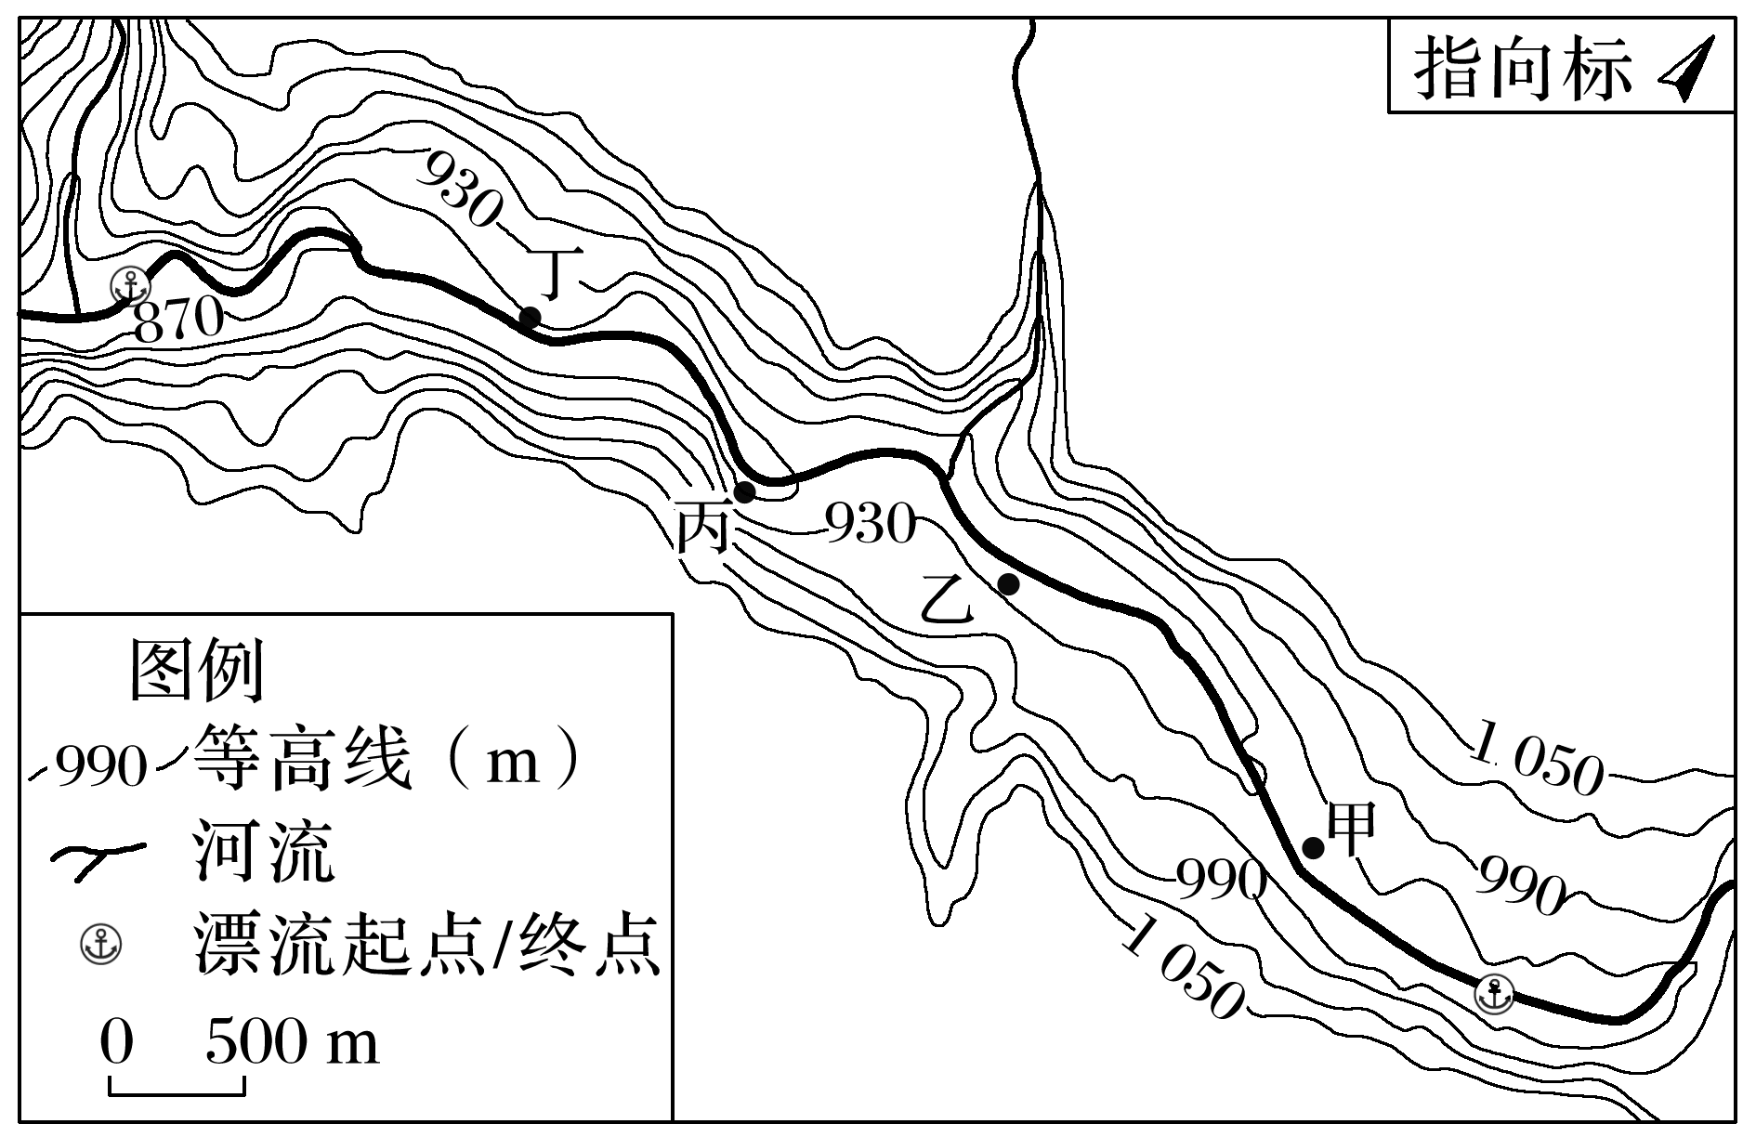

1．虹口漂流线路的落差可能是(　　)

A．55 m B．90 m C．125 m D．160 m

2．图中漂流方向大致为(　　)

A．西南 B．西北 C．东南 D．东北

3．图中四地最可能放置有缓冲橡胶轮胎的是(　　)

A．甲地 B．乙地 C．丙地 D．丁地

(2023·江苏淮安模拟)千年古镇丙安因赤水河中游的大险滩——丙滩而得名，曾因川盐入黔途经之地而快速发展，后随盐路改道而发展缓慢。下面图1为某旅游爱好者拍摄的丙安古镇的照片，图2为“丙滩及其附近地区地形示意图”。据此完成4～5题。

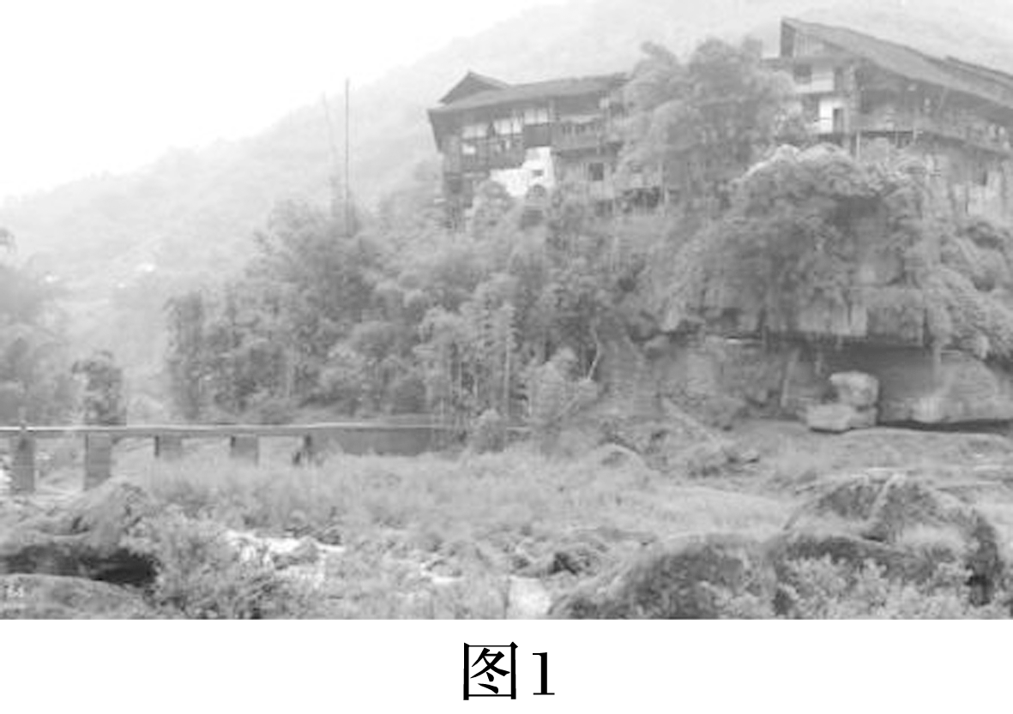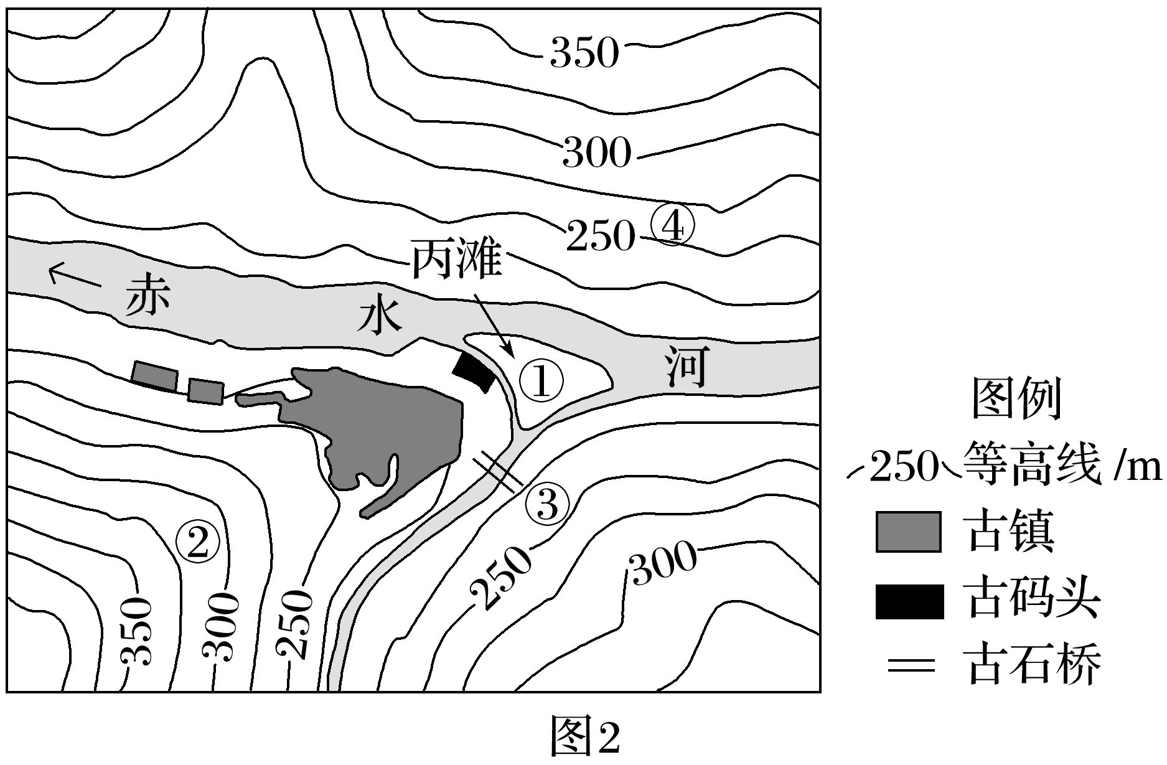

4．拍摄照片的位置位于图2中的(　　)

A．① B．② C．③ D．④

5．关于丙安古镇描述正确的是(　　)

A．位于临江而建的滩地，有利于船舶装卸货物

B．三面临水，有利于军事防御

C．古镇所处位置地质灾害频发

D．位于河流南岸，流水侵蚀作用强

(2023·江苏盐城模拟)下图为“河南省北部某地区地形图”，图中等高距为100米，粗黑线为剖面线。据此完成6～8题。

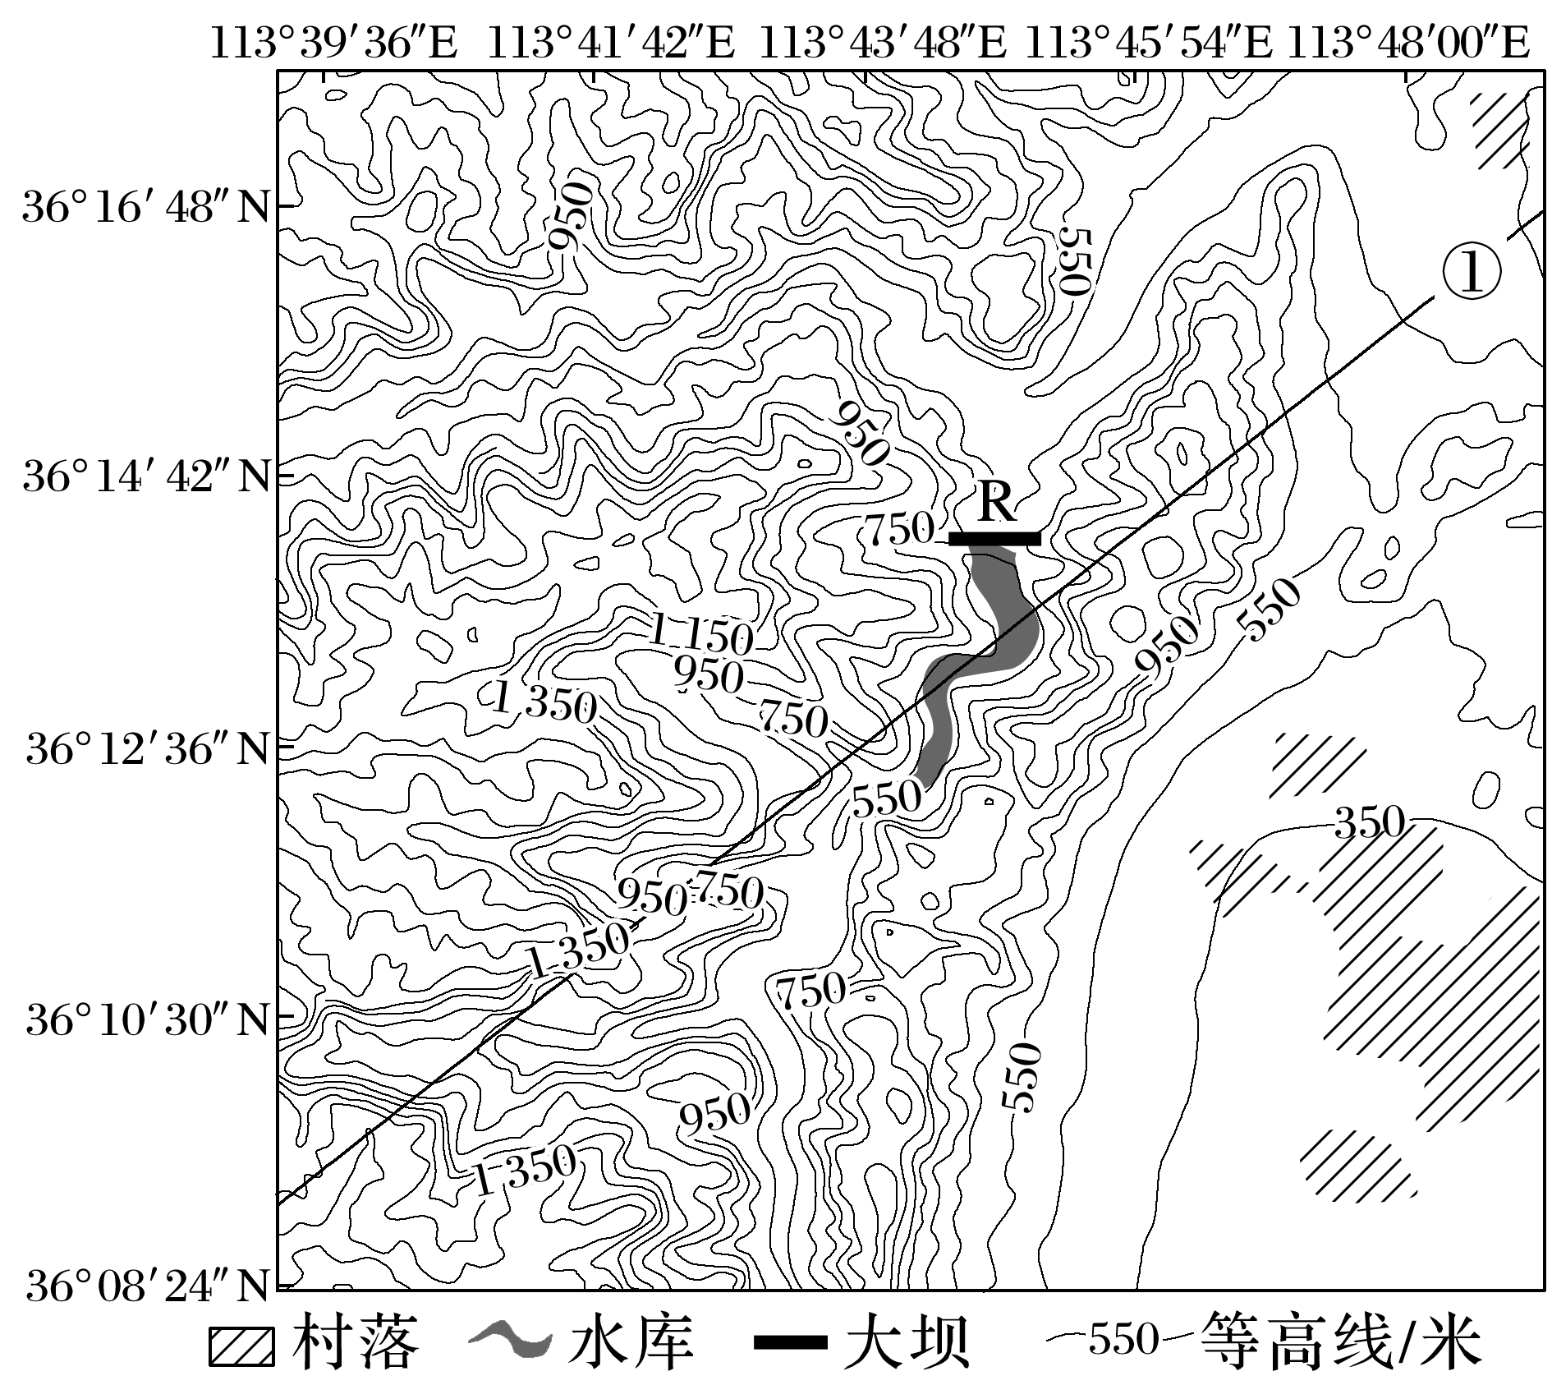

6．在图中R处修建水库大坝的益处主要是(　　)

A．工程量小 B．泄洪量大

C．淹没面小 D．水质优良

7．图中①剖面线与下面四个地形剖面图相一致的是(　　)

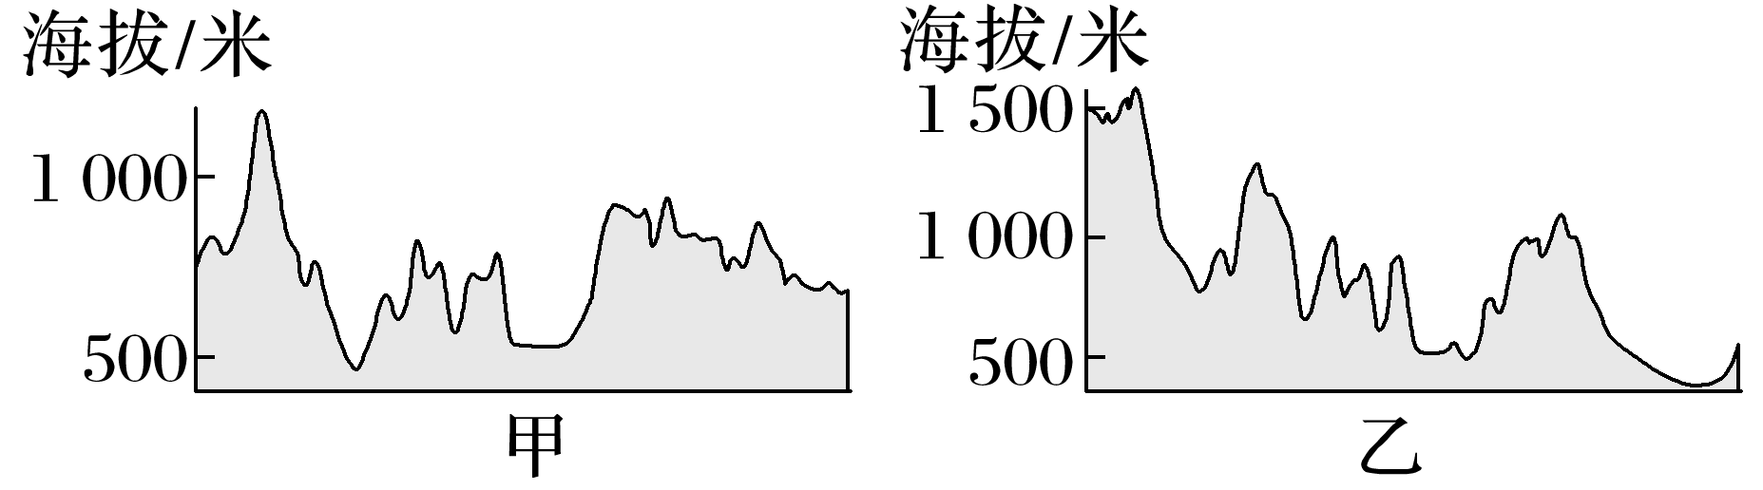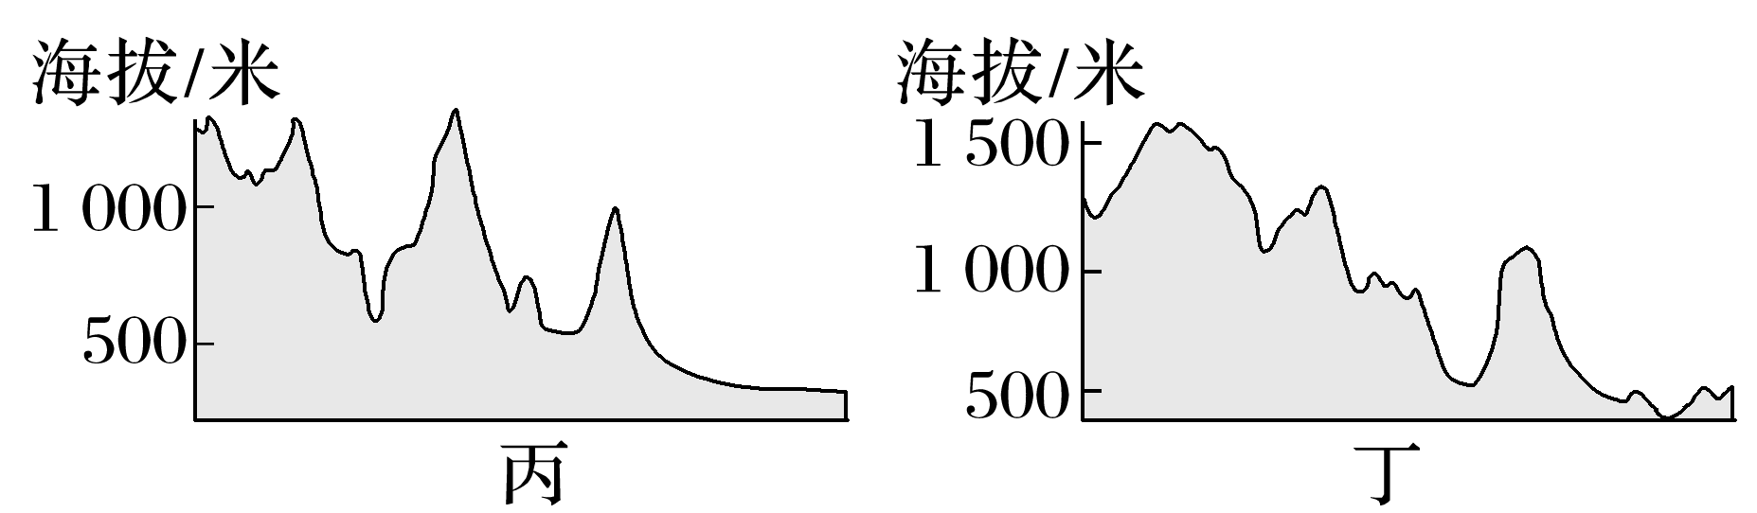

A．甲 B．乙 C．丙 D．丁

8．图中所示区域村落的选址优势在于其所在地(　　)

A．地势平坦 B．水源充足

C．气候温和 D．矿产丰富

下图所示区域位于我国东部，受天气影响，图中东阳河河水时清时黄，当该河流量偏大、水色泛黄时，图中所示区域可观测到“白日依山尽，黄河入海流”的独特景象。某中学地理社团成员9月23日来到图示区域开展研学活动，并选择好观测点进行观测。据此回答9～10题。

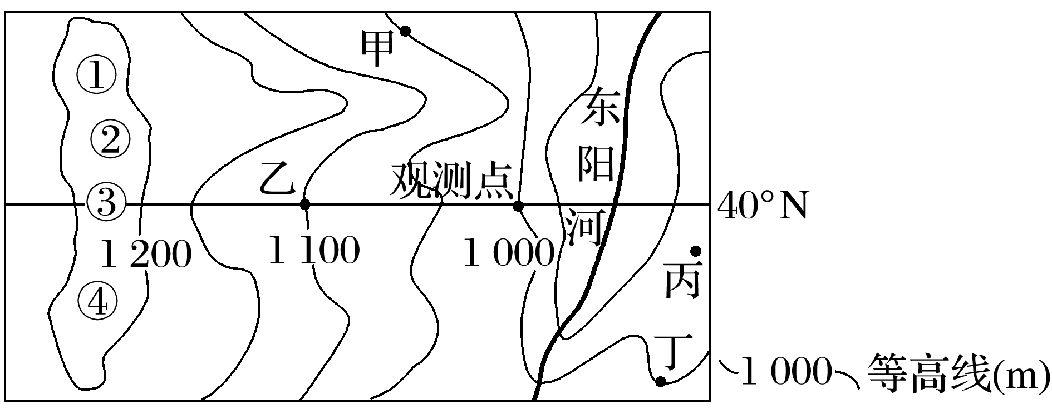

9．该社团有四名成员分别位于甲、乙、丙、丁四处，受地形影响，在观测点只能看到其中一处的成员，该处是(　　)

A．甲 B．乙 C．丙 D．丁

10．在图中观测点观测到“白日依山尽”时，落日位于图中(　　)

A．① B．② C．③ D．④

11．(2024·江苏泰州模拟)阅读材料，完成下列问题。(16分)

香坝河特大桥是成贵高铁的重点控制工程，位于云南省雄县，桥区属剥蚀低中山地貌，桥区跨越香坝河峡谷，桥址无公路通往。香坝河特大桥桥长652.20米，最高的跨河两桥墩分别高107米和106米。下图为香坝河特大桥所在区域示意图。

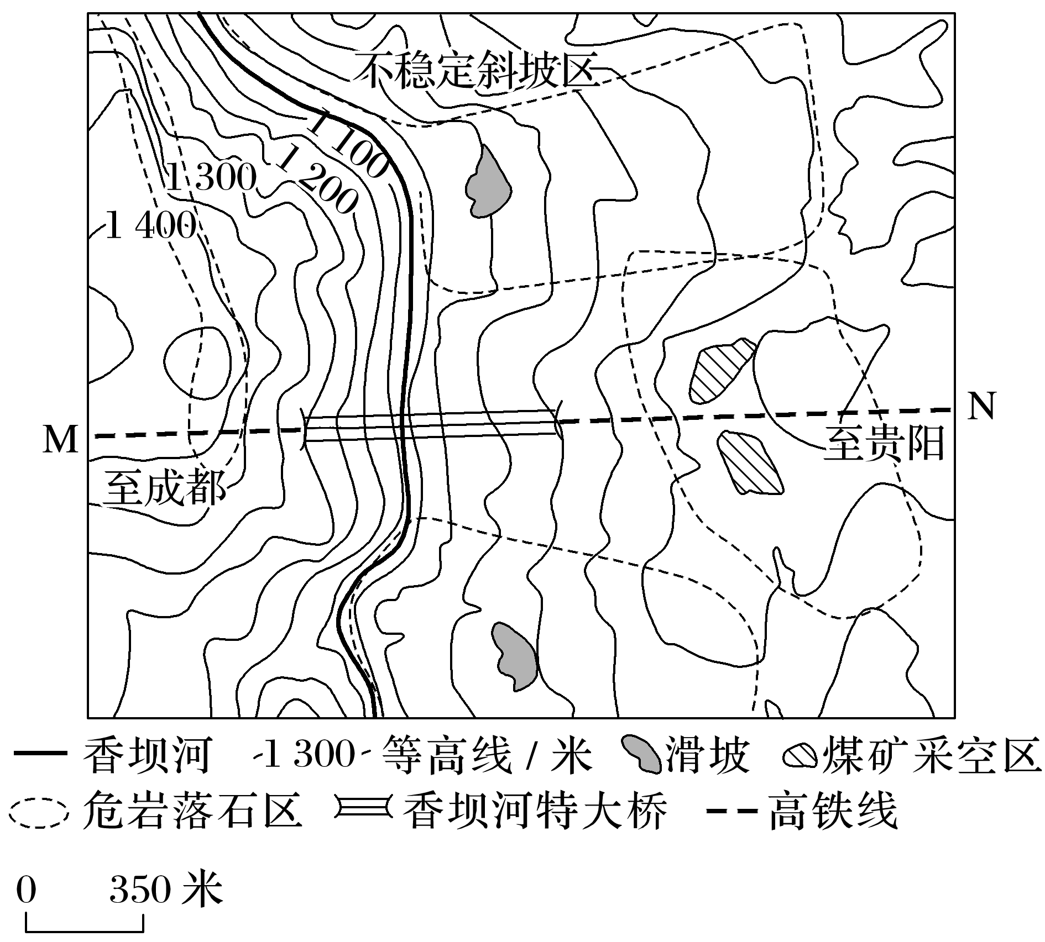

(1)描述图示区域地形、地质特点。(4分)

(2)绘制MN沿线地形垂直剖面图，并计算河面距桥面的高差。(6分)

(3)说明图示区域高铁线采用桥隧结合方式修建的优点。(6分)